Hook - Campo para estructura de contenidos: Contenido web

# 0 - Introducción

Este hook agrega un campo en las estructuras de contenido web para poder relacionar contenidos dentro de los campos del contenido, de esta manera se tiene un mejor control sobre estos ya que los puedes diferenciar dependiendo del nombre del campo y agrega algunas funcionalidades adicionales. Las características son:

* Campo de la estructura (funciona como cualquier otro campo, se puede hacer repetible, anidar, seleccionar contenido por defecto, etc). En caso de ser un campo repetible se agrega la posibilidad de ordenarlos.
* En la configuración de las propiedades del campo podemos indicar de qué tipo serán esos contenidos (es decir, de qué estructura), de esta manera cuando el usuario vaya a seleccionar el contenido sólo podrá seleccionar los de la estructura especificada.
* Soporte para importaciones/staging
* Mantenedor para rehacer todas las relaciones por si se pudiera haber perdido alguna
* Agrega un buscador de contenidos web que se puede usar en cualquier desarrollo dentro del portal.

(Todos los textos traducidos en español. catalán e inglés, cualquier otra traducción que se necesite se tendrá que agregar el archivo .properties correspondiente y modificar el liferay-hook.xml)

# 1- Seleccionar campo de la estructura

Al desplegar el hook se agrega el campo como si fuera uno más de la estructura:

# 

# 2- Valor por defecto (Y estructura del campo)

Si queremos podemos seleccionar un contenido como valor por defecto del campo:

2.1- 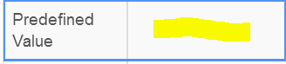

2.2- 

2.3-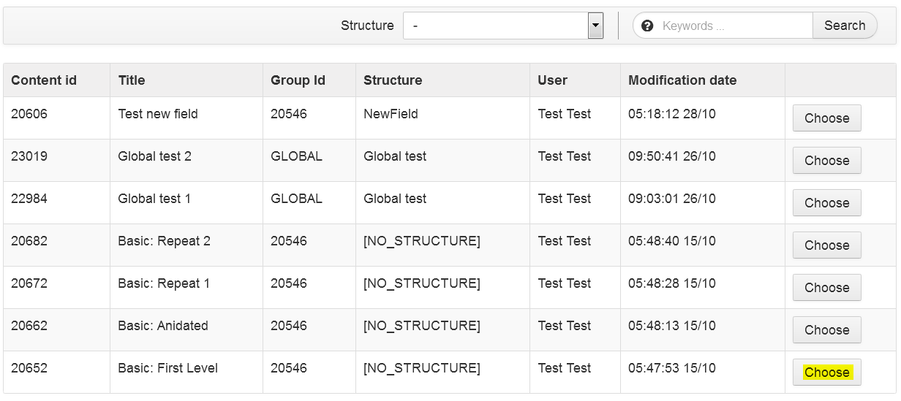

2.4- 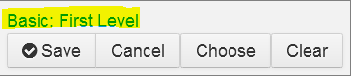

2.5- 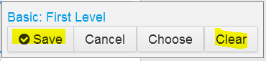 (En este momento podemos decidir guardar la selección, o limpiar el elemento seleccionado)

2.6- 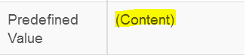 Una vez guardado nos aparece el texto de “(content)” para indicar que hay algún elemento seleccionado (comportamiento parecido al campo de la document library)

**2.7-**  **Si queremos que cuando el usuario seleccione el contenido sea de una única estructura debemos pulsar en el botón de “Structure”**

2.8- Una vez pulsado, seleccionamos la estructura que queramos:

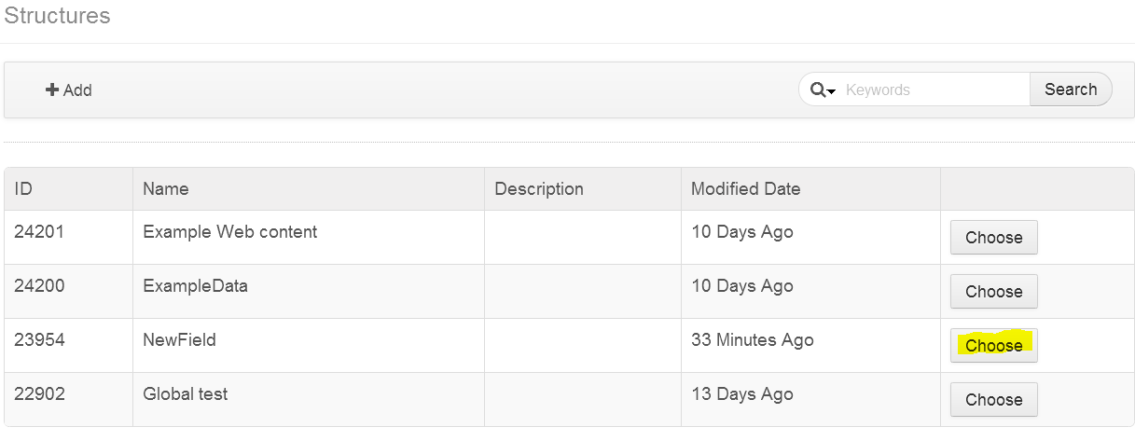

2.9- 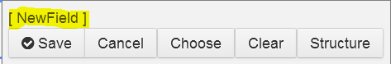 Y finalmente nos aparecerá en la selección. Importante: se puede hacer una selección de estructura por defecto y contenido a la vez o por separado. Una vez seleccionada una estructura por defecto el usuario sólo podrá seleccionar contenidos de esa estructura en ese campo

# 

# 

# 3- Buscador

Para relacionar contenidos con este nuevo campo (tanto en la edición de contenido web como en para seleccionar un valor por defecto en la estructura) usaremos un buscador de contenidos personalizado:

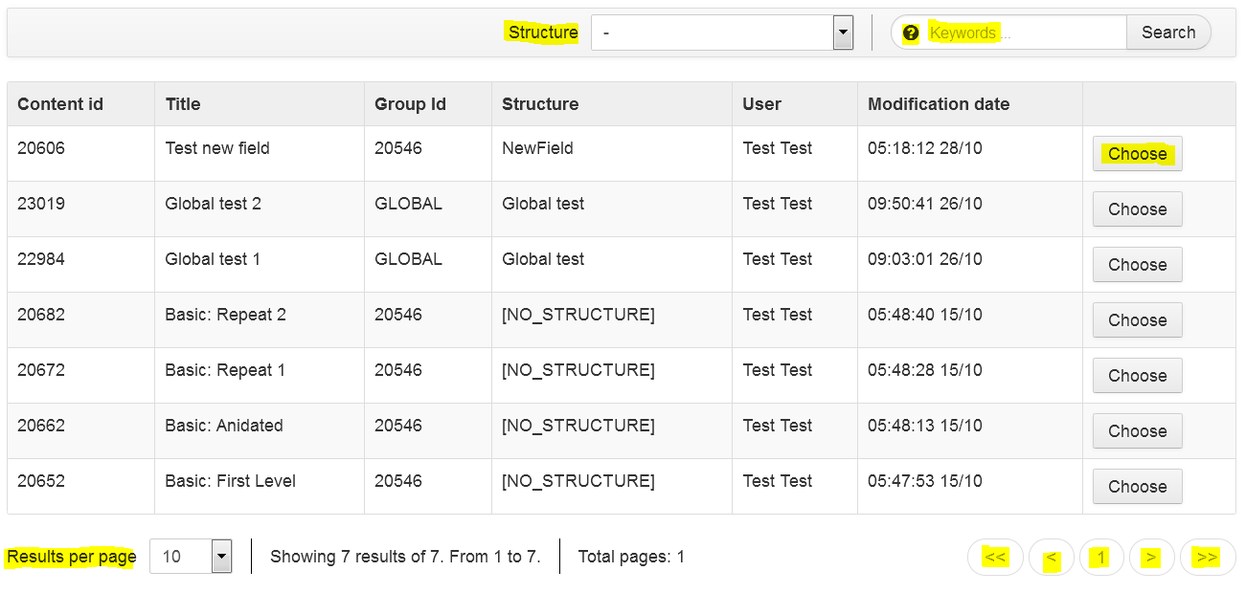

El buscador mostrará resultados tanto del sitio web actual como del global, con las siguientes funcionalidades (Si pasas por encima del símbolo “?” te enseñará la ayuda para el buscador):

* Filtrar por estructura (Se puede filtrar por estructura y título)
* Buscar por título (hace distinción entre mayúsculas y minúsculas)
* Agrega la funcionalidades de buscador

# 4- Relacionando contenidos

Una vez guardado el campo en la estructura ya lo podemos usar en los contenidos web.

4.1 - Dada la estructura

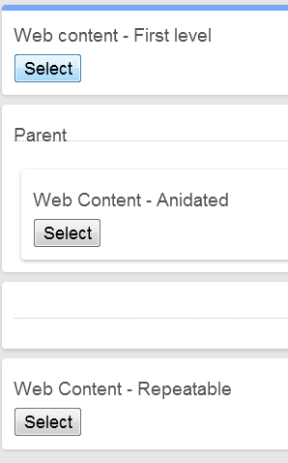

4.2 - Se nos generarán los siguientes campos en el contenido web (En el campo “first level” hemos guardado un valor por defecto en la configuración del campo de la estructura)

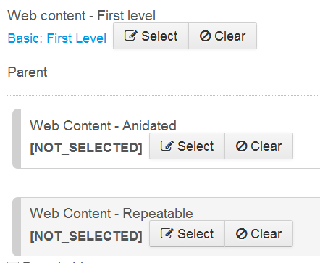

4.3- En todos los campos de tipo contenido web nos aparecerán los botones de :



* Select: Nos abrirá un popup como el del campo por defecto para seleccionar el campo que queramos.
* Clear: Limpia el elemento seleccionado

4.4- En caso de ser un campo repetible podemos ordenar usando las flechas:

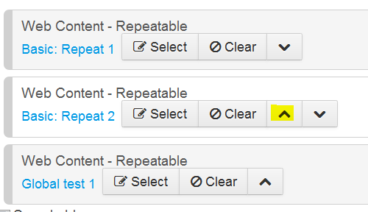

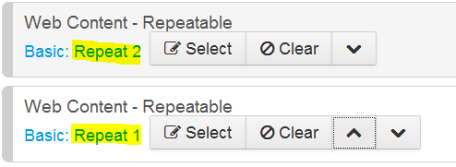

# 5- Reindexador del campo contenido web

En caso que se pierdan referencias al hacer importaciones/pasos a live de staging (por ejemplo si tienes el contenido A que se relaciona con B, importas solo A y luego B, entonces se pierde la referencia aunque al final esté) hay un mantenedor en la siguiente url (solo se puede acceder por URL dado que será algo para ocasiones muy específicas).

http:[HOST]/c/portal/reindex-wc-field

Ejemplo: <http://localhost:8080/c/portal/reindex-wc-field>

Aquí tendrás 2 opciones, seleccionar un site normal (tenga o no staging) o si no la versión live de los sitios que tengan staging activado. Una vez seleccionado simplemente hay que pulsar en “execute” y se buscarán de nuevo todas las referencias de los campos “Contenido web”

